KQ1000型控制器使用说明
▼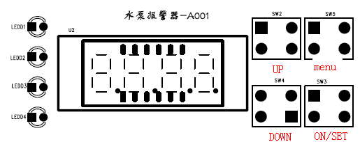

位置 | 输入输出 | 说明 | 机型
主板接口 | R1水阻 漏水 | <指定电阻值(默认为33k)：J1闪烁、LED1闪烁，1次/2-3S；R1恢复后继电器J1、LED1自动恢复。 | A(不带PTC)
主板接口 | R2水阻漏水 | <指定电阻值(默认为33k)：J2 常开->常闭、LED2亮；R2恢复后继电器J2、LED2不恢复，由前面板“SET”按键复位。 | A(不带PTC)
主板接口 | K3继电器 | 常开->常闭：J2常开->常闭、LED3亮；K3恢复原来状态后继电器J2、LED3不恢复，由前面板“SET”按键复位。  B01 可以设置K3的类型,0表示常开为正常状态(默认),1表示常闭为正常状态 | A(不带PTC)
主板接口 | K4继电器超热 | 常开->常闭：J2常开->常闭、LED4亮；K4恢复原来状态后继电器J2、LED4不恢复，由前面板“SET”按键复位。 | A(不带PTC)
主板接口 | PT100A | 通过软件设置,到达温度A报警J1闪烁，次/2-3S；到达温度B，J2常开变为常闭,温度下降后J2由前面板“SET”按键复位。 | B带PTC
主板接口 | PT100B |  | B带PTC
主板接口 | LED1 | R1报警指示 | A,B
主板接口 | LED2 | R2报警指示 | A,B
主板接口 | LED3 | K3报警指示 | A,B
主板接口 | LED4 | K4报警指示 | A,B
主板接口 | 数码管 | 显示温度,设置参数 | A/B
主板接口 | Menu | 菜单设置  开机:220v上电后自动开机  机型A显示on,一直显示  机型B轮流显示PT100A,B温度(如果没有接PTC或者或者异常显示E01)  同时按DOWN和MENU后,用上,下,menu键选择1000,按OK键后进入菜单,菜单包括  A01设置机种,软件默认0为A机种,选择1后变为B机种(支持PTC)  B01 设置K3类型,0 常开(默认),1常闭  C01 设置K4类型:0 继电器(默认)，1 电阻量输入  C02 设置K4报警电阻值（默认33K,可以选择15,33,120几个选项）  C03 设置R1报警值（默认33K,可以选择15,33,120几个选项）  C04 设置R2报警值（默认33K,可以选择15,33,120几个选项）  D01 设置PT100A的报警温度,高于设定值J1闪烁  D02 设置PT100A的关机温度,高于设定值J2常开变常闭  D03 设置PT100B的报警温度,高于设定值J1闪烁  D04 设置PT100B的关机温度,高于设定值J2常开变常闭  F01 恢复出厂设置(恢复所有值为首次开机默认值)  正常开机后, R2,K3,K4故障排除后按SET键可以解除故障标志 :LED,J2继电器 | A/B
主板接口 | SET按键 |  | A/B
主板接口 | 上按键 |  | A/B
主板接口 | 下按键 |  | A/B

接线说明:
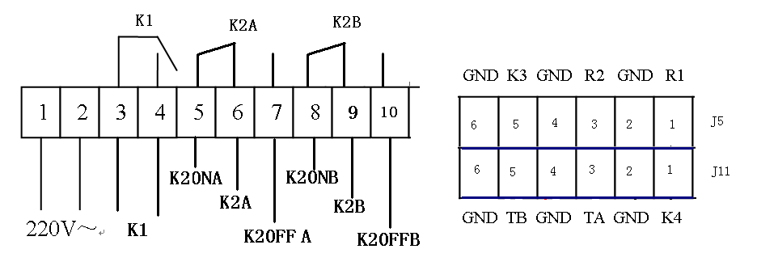

引脚 | 定义 | 备注 | 引脚 | 定义 | 备注 | 引脚 | 定义 | 备注
1 | 220Vac |  | J5-1 | R1输入 | 水阻 | J5-1 | K4输入
2 | 220vac |  | J5-2 | GND |  | J5-2 | GND
3 | K1 com公共脚 |  | J5-3 | R2输入 | 水阻 | J5-3 | PT100A输入 | PT100传感器
4 | K1 常开引脚 |  | J5-4 | GND |  | J5-4 | GND
5 | K2A常闭引脚 |  | J5-5 | K3输入 |  | J5-5 | PT100B输入 | PT100传感器
6 | K2A共同脚 |  | J5-6 | GND |  | J5-6 | GND
7 | K2A常开脚
8 | K2B常闭引脚
9 | K2B共同脚
10 | K2B常开脚

继电器说明 | J1为单刀单掷,默认常开,报警情况下吸合/断开切换
继电器说明 | J2为双刀双掷转换,报警情况下常开,常闭切换

